**Errata vwo 2023-2024**

Inhoud

Lesbrief Vraag en Aanbod 4e druk 1

Lesbrief Arbeid 2e druk 1

Lesbrief Marktgedrag 2e druk 1

## Lesbrief Vraag en Aanbod 4e druk

Op blz. 9 staan in de tekst net boven opdracht 1.7 rare tekens. Er moet staan 0 ≤ P ≤ 80.

Op blz. 9, tabel 1.3 moet staan aangeboden hoeveelheid spijkerbroeken (ipv gevraagde hoeveelheid spijkerbroeken).

## Lesbrief Arbeid 2e druk

In de docentenhandleiding zijn de antwoorden van 1.19 en 1.20 omgedraaid.

Op blz. 50 is figuur 4.3 niet goed. De juiste figuur is:

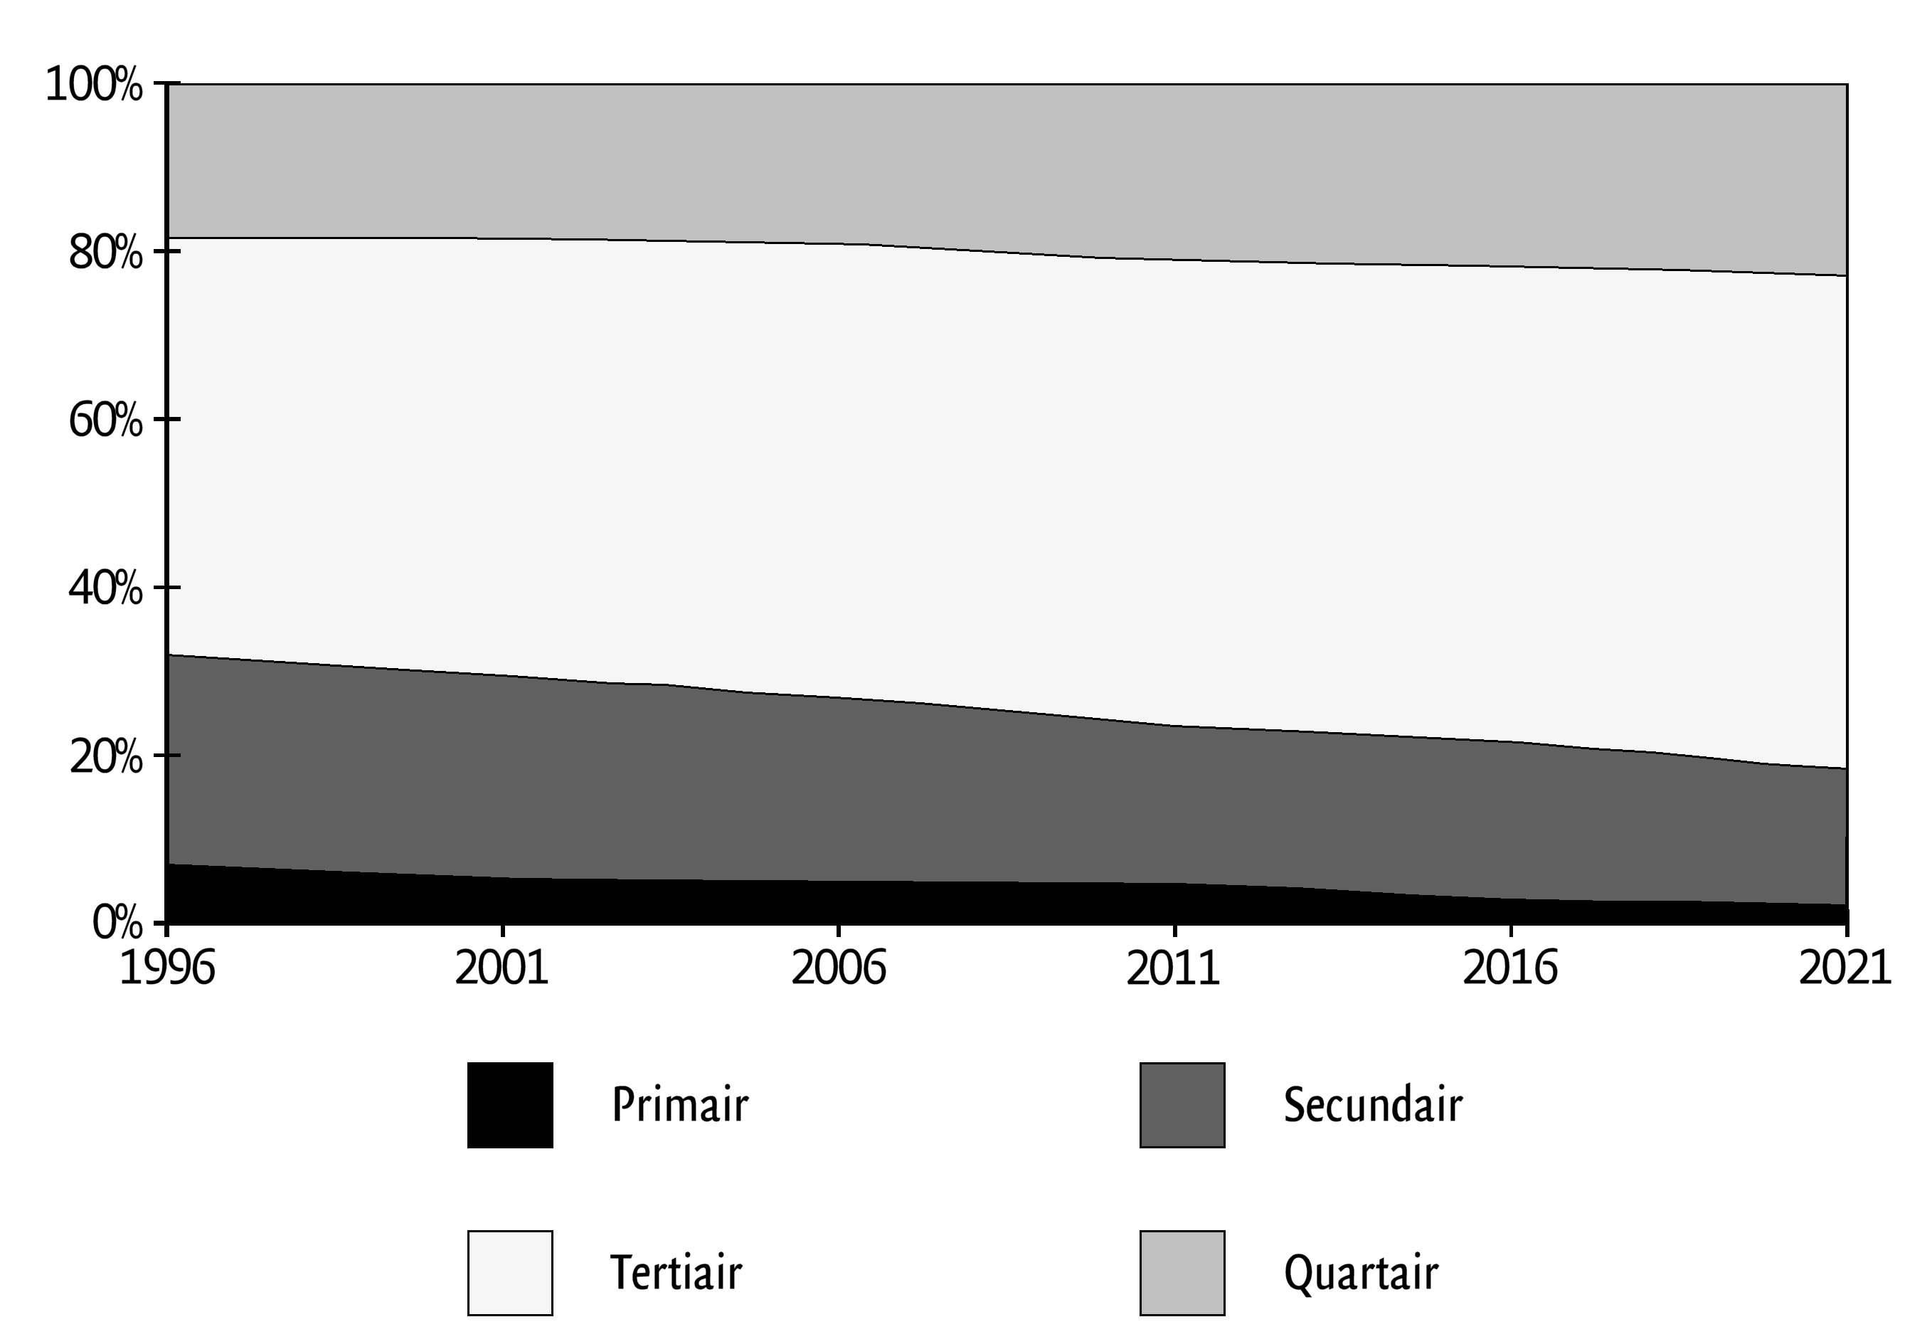

## Lesbrief Marktgedrag 2e druk

Op blz. 23 bij 2.6c staat in de een na laatste zin: Een prijsstijging zal daarom leiden tot een daling/stijging van de totale opbrengsten. Dit moet zijn: Een prijsdaling zal daarom leiden tot een daling/stijging van de totale opbrengsten.